(二)、試辦計畫參與人員查詢作業(HMAI6132)
【作業說明】
一、進入條件
1.執行本作業時必須參考的原始表單
無。
2.執行本作業前須做過的作業
無。
3.人工須檢核過哪些報表，才能執行本作業
無須檢核

二、進入程序／啟動方式
從選單點選「醫務管理子系統」-「試辦計畫參與人員查詢作業」進入如下畫面。

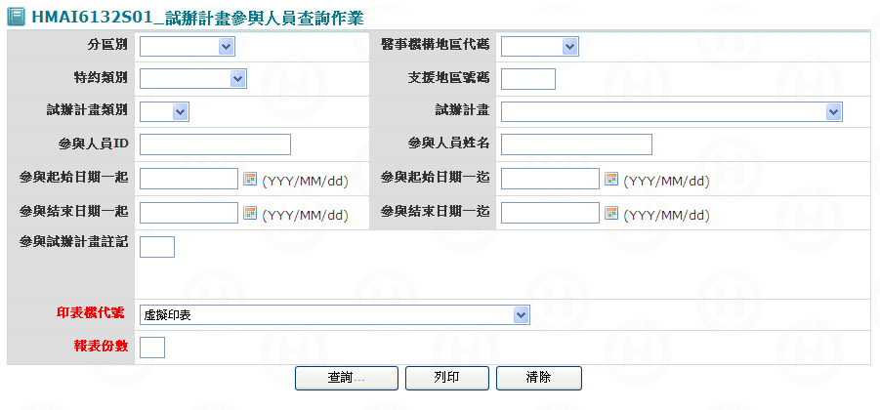

【使用單位、人員】
醫管業務承辦人員、醫療費用業務承辦人員。

【操作時機與目的】
1. On Line作業。
2. 醫管業務承辦人、醫療費用業務承辦人員進行業務需要時查詢。

【異常進入處理】
無

畫面名稱 | 試辦計畫參與人員查詢作業 | 畫面代號 | HMAI6132S01

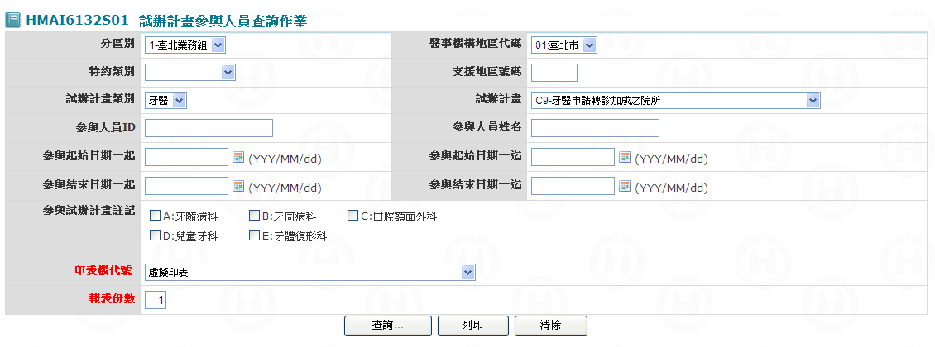

一、操作說明
1. 查詢資料：需至少輸入一個查詢條件，按查詢鍵，若查詢到資料，則將資料顯示於﹝HMAI6132S02_試辦計畫(參與人員)查詢清單﹞中。
2. 重新查詢：按清除畫面鍵，將所有查詢條件欄位全部清除，重新再輸入查詢條件，如上所述。
3.列印試辦機構：至少輸入一個查詢條件並選定印表機名稱及輸入報表份數後，按列印鍵。

二、補充說明
1. 本作業查詢會受生效起迄日期範圍影響，查詢日期不在此範圍，則會查不到。
2. 參與試辦計畫註記：可不輸入。
需求單【N096010130】：牙醫高額折付中「C9-牙醫申請轉診加成」必須維護院所名稱、醫師身分證號、專科科別等三項，專科科別共分為5項，依序為：
科別「A」->代表：牙髓病科
「B」->代表：牙周病科
「C」->代表：口腔顎面外科
「D」->代表：兒童牙科
「E」->代表：牙體復形科
目前可以鍵入之欄位中，似乎只有「參與計畫註記」一欄位可是該案中，專科科別卻有5項，建議均局是否依其方案需要增設為五項欄位，以勾選方式使用，以利分區以勾選方式鍵入，減少錯誤機會。

畫面名稱 | 試辦計畫(參與人員)查詢畫面 | 畫面代號 | HMAI6132S02

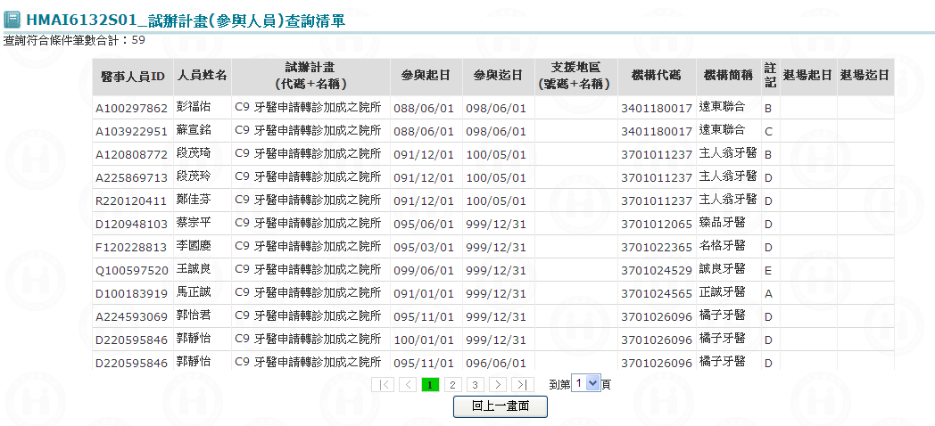

一、操作說明
由「試辦計畫(參與人員)查詢畫面」輸入查詢條件並按查詢鍵後，若查詢到多筆資料，則將所有醫事機構代碼(參與人員)帶到本畫面。
1.試辦計畫(參與人員)查詢：
可按上一頁鍵或下一頁鍵來查詢所需要之特約機構(參與人員)。
2. 離開：按回前畫面鍵結束本作業，並回到試辦計畫(參與人員)查詢畫面。

二、補充說明
1. 本作業會在局本部、分區操作。

